Технический бюллетень
Модель: MCM 223 220 В

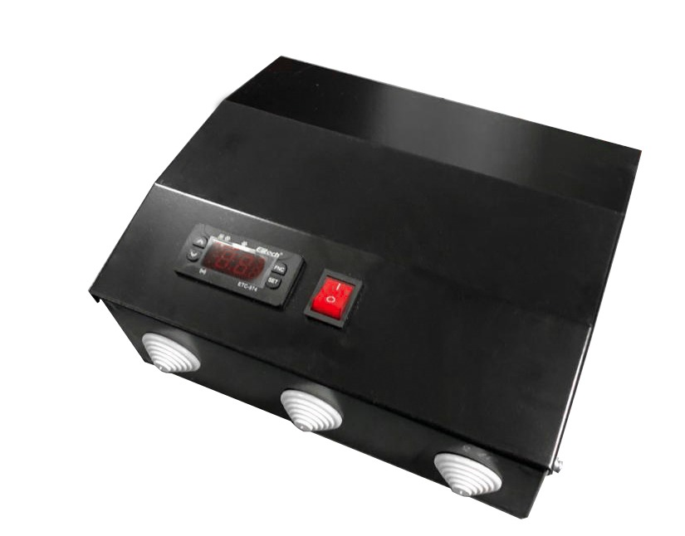
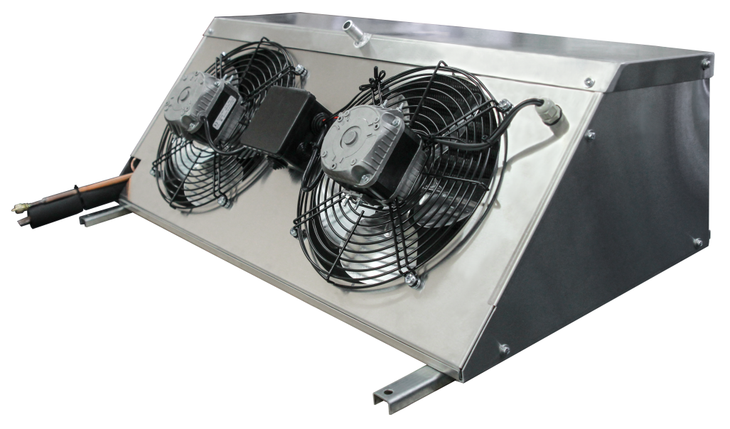
Характеристика | Разм. | Значение
Рабочая температура | ºС | от +5 до -5
Тип запуска |  | Прямой
Напряжение | V | 1~220 50 Гц
Номинальное потребление | кВт | 1,08
Номинальный ток | А | 7,3
Ток max | А | 12,7
Хладагент |  | R404A
Тип оттайки |  | Электрическая
Мощность оттайки | кВт | 1,2
Материал корпуса |  | Крашенная оцинкованная сталь
Вес брутто | кг | 129
Габарит упаковки |  | 1150х1200х625
Компрессор
Фирма |  | Tecumseh Europe либо аналог
Тип |  | Герметичный
Модель |  | СAJ4517Z либо аналог
Конденсатор |  | МК/ПТТО
Мощность вентилятора | кВт | 0,14
Диаметр крыльчатки | мм | 2х250
Расход воздуха | м3/ч | 1200
Воздухоохладитель
Материал корпуса |  | Алюминий
Мощность вентилятора | кВт | 0,14
Диаметр крыльчатки | мм | 250
Количество вентиляторов | шт | 2
Расход воздуха | м3/ч | 1200
Шаг ребер | мм | 4,2
Дальность струи | м | 7*
Технические характеристики

* - дальность струи зависит от условий загрузки камеры, её параметров и расположения воздухоохладителя.
Стандартный состав агрегата:
1. Внешний блок с установленным компрессором, микроканальным конденсатором, осевым вентилятором обдува конденсатора.
2. Щит управления с контроллером и силовой частью
3. Воздухоохладитель с корпусом из алюминия с установленными ТЭНами и вентиляторами
Таблица подбора
 | Температура в камере | Темп. внешняя | МСМ223
 |  |  | Q Вт | V м³
 |  |  |  | 100 мм | 80 мм
 | +5°C | 25 | 2822 | 30 | 28
 |  | 32 | 2664 | 29 | 26
 |  | 40 | 2348 | 24 | 23
 |  | 45 | 2190 | 20 | 18
 | 0°C | 25 | 2369 | 26 | 24
 |  | 32 | 2119 | 22 | 20
 |  | 40 | 1772 | 19 | 17
 |  | 45 | 1605 | 17 | 16
 | -5°C | 25 | 1918 | 19 | 17
 |  | 32 | 1713 | 17 | 15
 |  | 40 | 1400 | 15 | 14
 |  | 45 | 1264 | 13 | 12
Холодильные машины на объем холодильных камер подобраны при обязательном соблюдении следующих условий эксплуатации:
- материал теплоизоляции - пенополиуретан, не менее 80 мм
- относительная влажность воздуха не более 85%;
- разница температуры загружаемого продукта и поддерживаемой температуры в камере не более 5ºС при условии, что продукт не будет проходить точку замерзания;
- коэффициент рабочего времени не более 0.75, при своевременной очистке теплообменников и ежемесячных профилактических работ, проводимых сервисным центром;
- плотность загрузки не более 250 кг/м³;
- суточный оборот камеры не более 10%.
Габаритные размеры
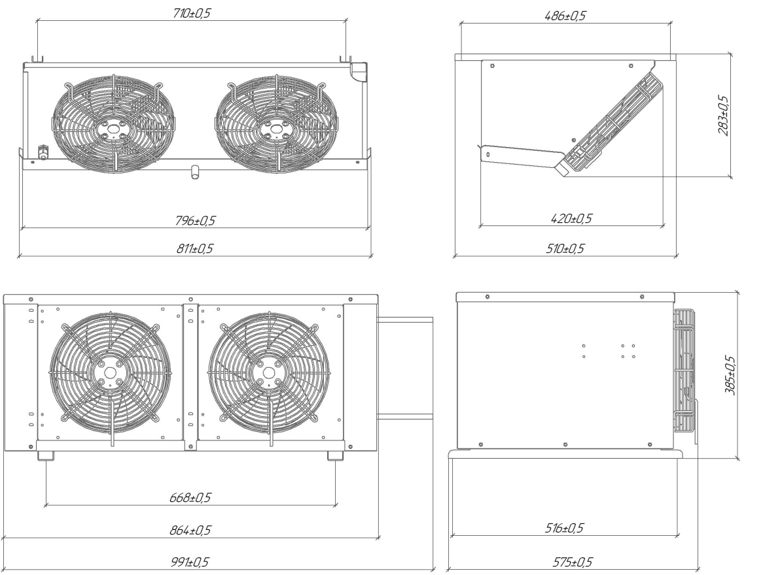
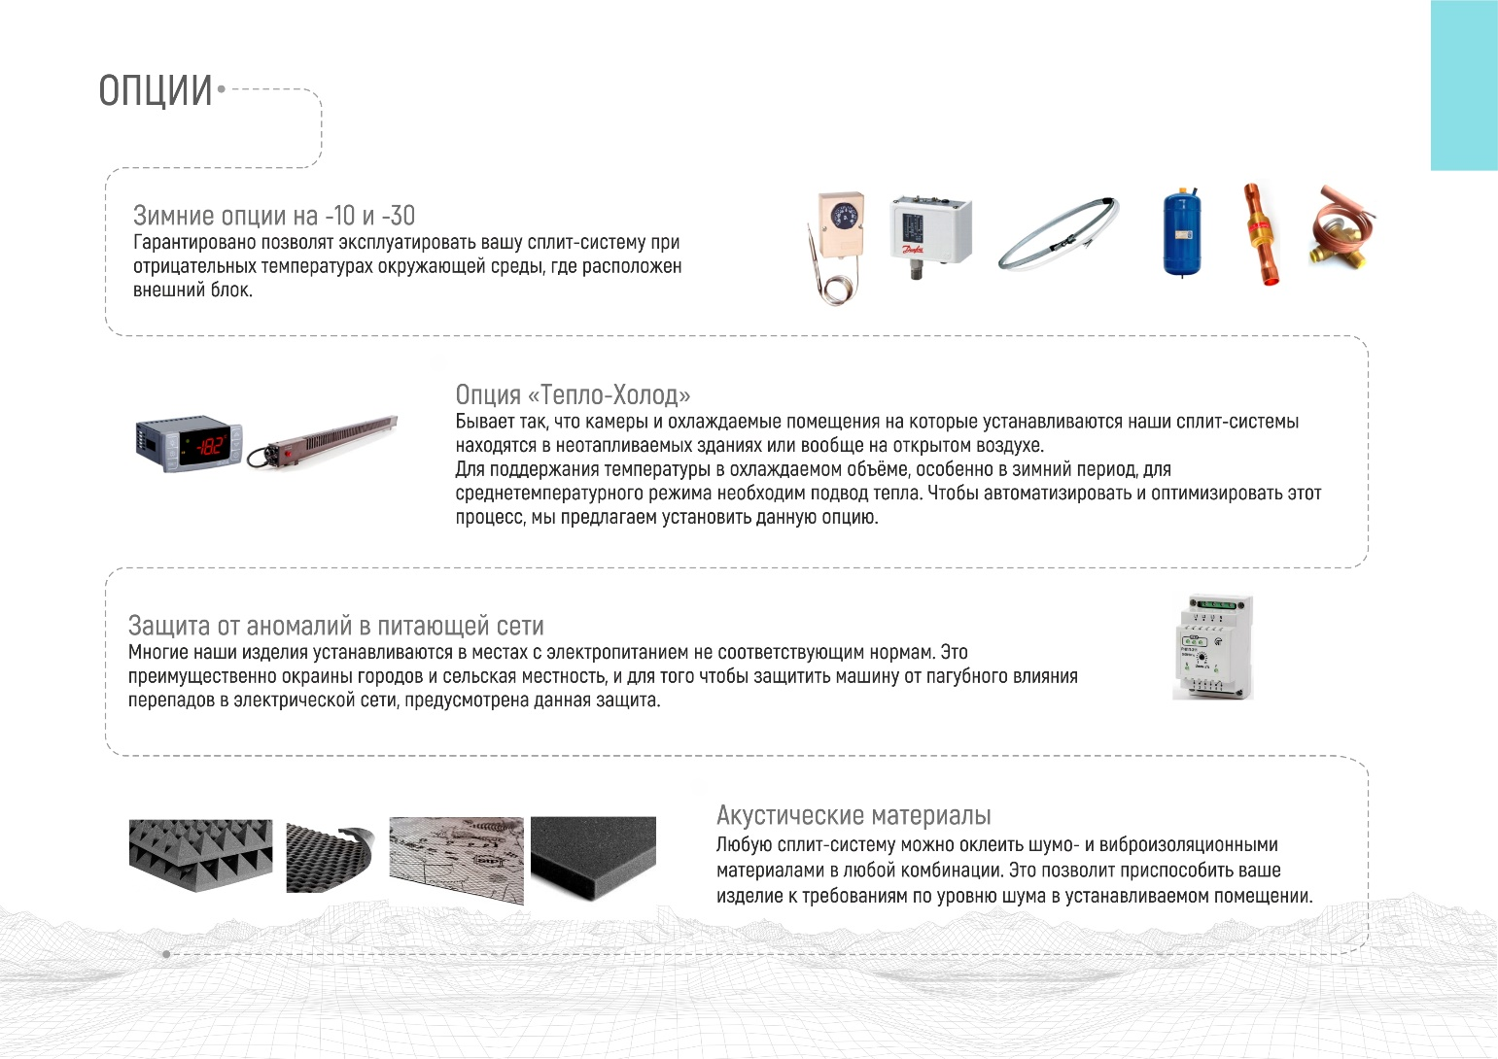
Опции

Преимущества
